风华中学高二地理等级考模拟卷（7）
班级： 姓名： 学号：
1.浦东开发开放30年，积极促进了浦东地区 （ ）
①产业结构的升级优化 ②农业用地不断扩大
③工业比重大幅增长 ④城市化水平不断提高
A.①② B.②③ C.③④ D.①④
2.2020年是中国人首次登顶珠峰60周年，中国测量登山队对珠穆朗玛峰的山体
“身高”进行新的测量。1975年我国测得的珠峰峰顶雪面高度为8848.13米，
2005年测得的珠峰峰顶岩石面高度为8844.43米。两次测得珠峰“身高”数
值不同的主要原因是 （ ）
①板块持续张裂山体下沉 ②全球变暖冰川融化
③扣除了峰顶雪深厚度 ④测量技术不断改进
A.①② B.②③ C.③④ D.①④
3.2020年10月28日22时，我国火星探测器“天问一号”顺利完成第三次轨道
中途修正。从7月23日海南文昌卫星发射中心发射至完成第三次修正，期间 （ ）
A.地球公转速度逐渐加快 B.文昌正午太阳高度越来越大
C.我国各地昼渐长夜渐短 D.南极圈出现极昼现象
4.降水在生态系统中被分为蓝水和绿水，蓝水是形成径流的部分（包括地表径流和
地下径流），绿水是被蒸发（腾）的部分，下列河流中，绿水比例最大的是 （ ）
A.塔里木河流域 B.长江流域
C.珠江流域 D.黑龙江流域
5.据中国地震台网正式测定，2020年10月30日，希腊佐泽卡尼索斯群岛发生6.9
级地震。震源深度10千米。该地震主要形成于 （ ）
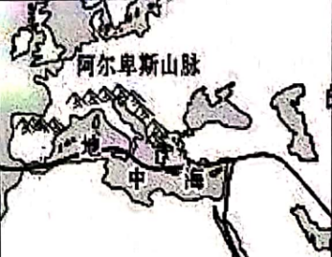
A.印度洋板块与亚欧板块的生长边界
B.亚欧板块与非洲板块的消亡边界
C.亚欧板块与非洲板块的生长边界
D.非洲板块与印度洋板块的消亡边界

6.2020年10月14日出现“火星冲日”的天文现象。此时火星绕日公转运行到与
太阳、地球成一直线，且火星和太阳分别位于地球两侧的状态。出现该天象时（ ）
A.火星的公转方向与地球相反 B.整天都能观看到火星
C.火星从西方升起，东方落下 D.火星的亮度一年中最明亮
7.今年9月15日，美国国家海洋和大气局、宇航局共同主持的太阳周期预报小组发布称，
2019年12月是太阳活动最小值（太阳最不活跃时期），下一个活动最小可能是 （ ）
A.2024年 B.2025年
C.2030年 D.2040年
8.目前在我国大城市中心城区，中央绿地、“楼宇立体绿化”和“屋顶花园”等
随处可见。这对改善城市环境的主要作用是 （ ）
A.减轻热岛效应 B.减少噪声的污染
C.减少城市光污染 D.降低城市风速
9.大气环流和大洋环流源源不断的从低纬度向高纬度输送热量。引起大气环流和大洋
环流输送热量的根本原因是 （ ）
A.太阳辐射和地球运动 B.海陆热力差异
C.气压带风带季节移动 D.海陆分布及地球形状
10.第四届中国绿化博览会在黔南都匀举行。这里石灰岩广布，多暗河洞穴，“都匀毛尖”
是中国十大名茶之一，都匀也是我国少数民族集聚地。这里所属地域文化区是（ ）
A.四川盆地文化 B.云贵高原文化
C.华南沿海文化 D.江南水乡文化
11.2019年末开始，澳大利亚东南部多地发生严重的森林火灾并持续数月。此次火灾
浓烟已经飘到距其2000公里外的新西兰，并导致新西兰空气质量下降。浓烟
到新西兰主要借助于 （ ）
A.极地东风 B.中纬西风
C.东南信风 D.东北信风

12.在我国贵州梵净山分布着无数奇峰怪石。这里的山体后，原有岩石经过高温高压，
矿物成分和结构等发生了变化。这类岩石的主要特征之一是 （ ）
A.矿物晶体颗粒较粗 B.色泽较深且多气孔
C.具有明显的层理构造 D.具有片理构造
13.下图为某区域等温线示意图，图中阴影部分为陆地。影响图中海域等温线
弯曲的是 （ ）
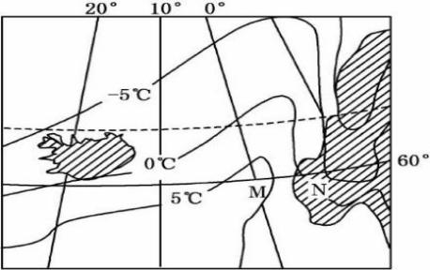
A.千岛寒流
B.北太平洋暖流
C.加利福尼亚寒流
D.北大西洋暖流

14.在澳大利亚东南部和西南部的草原地区，农业生产具有规模大，机械化和商品化
水平高的特点。其所属的主要农业地域类型是 （ ）
A.高度发达的商品化混合农业 B.牧场畜牧业
C.游牧畜牧业 D.旱作农业
15.2020年6月23日我国成功发射北斗三号收官之星，至此北斗全球卫星导航定位
系统全面完成。利用北斗卫星导航定位系统可以进行 （ ）
A.空间分析 B.位置确定 C.城乡规划 D.PM2.5浓度监测
16.下图为某地某日14时局部地区海平面气压分布图，据图判断 （ ）
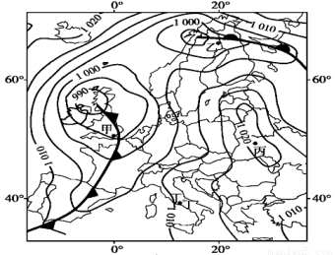
A.甲地气温下降，气压降低
B.乙地气温较高，出现连续性降水
C.丙地气流下沉，多晴朗天气
D.丁地出现大风，雨雪天气

二、综合分析题（共60分）
(一）秦岭是中国地理上的“中央之山”，有“中央水塔”之美誉。回答问题。（20分）
材料一：巍巍秦岭，是我国中部东西向延伸的巨大山系。山体岭脊海拔2000-2500米，地形起伏大，是嘉陵江等水系的分水岭。主峰太白山海拔达到3700米以上，南北坡气候迥然不同，气温差异大。
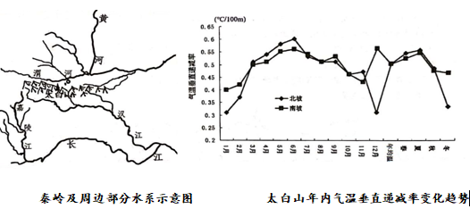
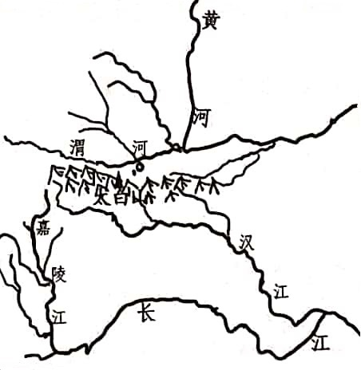
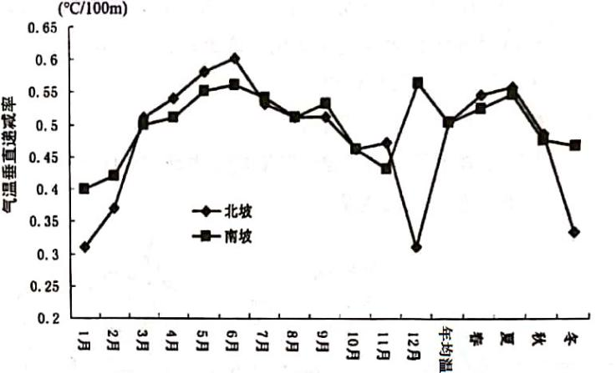
材料二：秦岭是我国地理上重要的南北分界线，东西、南北的地理环境呈现差异性变化。这里有世界规模最大的植物园，珍贵稀有的野生动物种类繁多，被世界公认为“世界生物多样性基因宝库”。

1.分析秦岭称为“中央水塔”的原因。（4分）

2.秦岭南北山庵的自然带有着明显的差异。说明这种差异主要反映的地域分异规律，并简释产生这种差异的主要原因。（4分）

3.山地气温随海拔的变化会呈现有规律的递减。归纳太白山南北坡气温垂直递减率冬夏季节差异特点，并分析冬季南北坡产生这种差异的原因。（6分）

4.运用地理环境整体性原理，分析秦岭成为“世界生物多样性基因宝库”的有利条件（6分）

(二）2020年是我国脱贫攻坚的收官之年。易地搬迁、东西协作、产业扶贫是打赢脱贫攻坚战的重要途径。读图文资料，回答问题。（20分）
材料一：宁夏南部西海固地区位于黄土高原西北边缘，黄土丘陵广布，人口超载，长期以来不合理的土地利用，造成了植被的普遍退化，自然灾害频繁，大部分地方生存条件极差。1996年起，西海固地区人口大量外迁，部分迁至宁夏平原永宁县。
材料二：永宁县地处贺兰山东麓，东临黄河，位于引黄灌区的中部。该县充分利用得天独厚的资源优势和优惠的引商政策，提高酿酒葡萄的种植技术，改进酿造工艺，提升葡萄酒品质，全力打造贺兰山东麓葡萄酒产业集聚区，发展特色产业，形成产业链，不断完善产业结构，脱贫致富。近年来拟在原有户产业基础上，进一步发展养殖场及大型沼气建设。
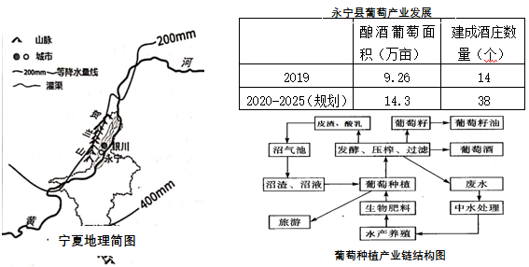
1.西海固地区面临严重的水土流失问题，分析其形成的主要原因。（6分）

2.从人口容量、生态环境的角度，说明部分农民外迁对西海固地区脱贫的积极意义。（2分）

3.分析永宁县打造贺兰山东庵葡萄酒产业集聚区的有利条件。（6分）

4.从区域开发原则的角度，评价永宁县开发葡萄种植产业链的合理性。（6分）

